Социалочка: база данных

Документ содержит основную информацию о базе данных проекта «Социалочка»

2019

Дмитрий Шульгин, Антон Зеунов, Екатерина Енина, Никита Гайкин

АО Социалочка

22.05.2019



Оглавление

Основная схема базы данных 4

User 5

Friends 5

Blacklist 6

Gender 6

UPosts 6

Post 7

PContent 7

Likes 7

Communities 8

Administrators 8

Roles 8

CPosts 9

Message 9

MContent 9

Dialog 10

Dialogs 10

# Основная схема базы данных

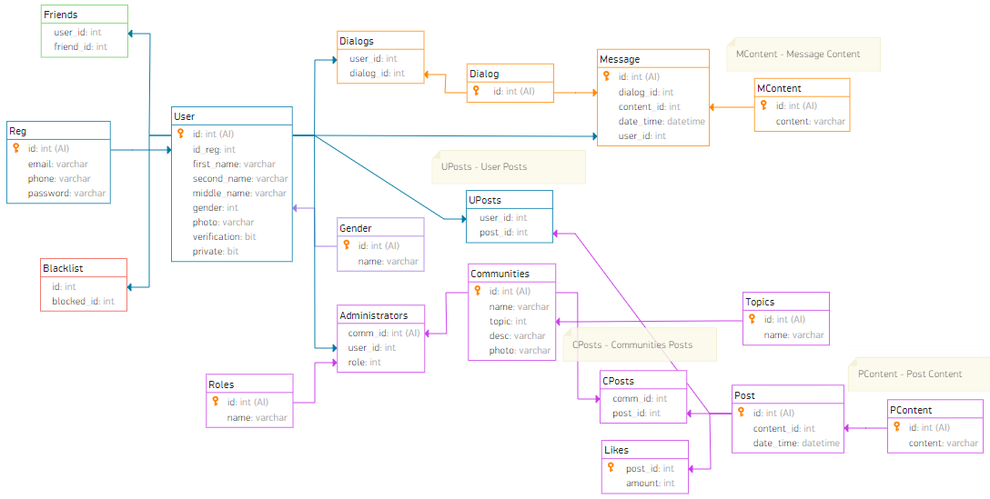

# User

Таблица User содержит основные данные о пользователе

|  |  |  |  |
| --- | --- | --- | --- |
| № | Имя | Тип | Описание |
| 1 | id | int | Первичный ключ, уникальный идентификатор пользователя |
| 2 | id_reg | int | Поле, которое содержит идентификатор пользователя в таблице Reg |
| 3 | first_name | varchar | Имя |
| 4 | second_name | varchar | Фамилия |
| 5 | middle_name | varchar | Отчество (необязательное поле) |
| 6 | gender | int | Поле, содержащее число или же номер гендера |
| 7 | birthday | date | Дата рождения |
| 8 | country | varchar | Страна |
| 9 | city | varchar | Город |
| 10 | photo | varchar | Поле, содержащее адрес аватара пользователя |
| 11 | verification | bit | Поле, указывающее является ли пользователь верифицированным |
| 12 | private | bit | Наличие приватности |

# Friends

Таблица Friends содержит данные о друзьях пользователя

|  |  |  |  |
| --- | --- | --- | --- |
| № | Имя | Тип | Описание |
| 1 | user_id | int | Идентификатор пользователя |
| 2 | friend_id | int | Идентификатор друга |

# Blacklist

Таблица Blacklist содержит тех пользователей, которым запрещен доступ к страницы пользователя

|  |  |  |  |
| --- | --- | --- | --- |
| № | Имя | Тип | Описание |
| 1 | id | int | Идентификатор пользователя |
| 2 | blocked_id | int | Идентификатор пользователя, которому доступ к странице первому запрещен |

# Gender

Таблица Gender содержит гендеры

|  |  |  |  |
| --- | --- | --- | --- |
| № | Имя | Тип | Описание |
| 1 | id | int | Идентификатор гендера |
| 2 | name | var | Название гендера |

# UPosts

Таблица UPosts содержит идентификаторы постов, которые принадлежат пользователю

|  |  |  |  |
| --- | --- | --- | --- |
| № | Имя | Тип | Описание |
| 1 | user_id | int | Идентификатор пользователя |
| 2 | post_id | int | Идентификатор поста, принадлежащий пользователю |

# Post

Таблица Post содержит информацию о посте

|  |  |  |  |
| --- | --- | --- | --- |
| № | Имя | Тип | Описание |
| 1 | id | int | Первичный ключ, идентификатор поста |
| 2 | content_id | int | Поле, которое содержит идентификатор контента поста |
| 3 | date_time | timestamp | Время создания поста |

# PContent

Таблица PContent содержит контент поста

|  |  |  |  |
| --- | --- | --- | --- |
| № | Имя | Тип | Описание |
| 1 | id | int | Идентификатор контента |
| 2 | content | varchar | Содержимое поста |

# Likes

Таблица Likes содержит кол-во лайков поста

|  |  |  |  |
| --- | --- | --- | --- |
| № | Имя | Тип | Описание |
| 1 | post_id | int | Идентификатор поста |
| 2 | amount | int | Кол-во лайков |

# Communities

Таблица Communities содержит информацию о сообществах (группах)

|  |  |  |  |
| --- | --- | --- | --- |
| № | Имя | Тип | Описание |
| 1 | id | int | Первичный ключ, идентификатор сообщества |
| 2 | name | varchar | Название сообщества |
| 3 | topic | int | Номер тематики сообщества |
| 4 | desc | varchar | Описание сообщества |
| 5 | photo | varchar | Поле, содержащее адрес аватара сообщества |

# Administrators

Таблица Administators содержит информацию об администраторах сообщества и их ролях

|  |  |  |  |
| --- | --- | --- | --- |
| № | Имя | Тип | Описание |
| 1 | comm_id | int | Идентификатор сообщества |
| 2 | user_id | int | Идентификатор пользователя |
| 3 | role | int | Роль |

# Roles

Таблица Roles содержит номера ролей и их названия

|  |  |  |  |
| --- | --- | --- | --- |
| № | Имя | Тип | Описание |
| 1 | id | int | Идентификатор роли |
| 2 | name | varchar | Название роли |

# CPosts

Таблица CPosts содержит идентификаторы постов, которые принадлежат сообществу

|  |  |  |  |
| --- | --- | --- | --- |
| № | Имя | Тип | Описание |
| 1 | comm_id | int | Идентификатор сообщества |
| 2 | post_id | int | Идентификатор поста, принадлежащий пользователю |

# Message

Таблица Message содержит информацию о сообщении

|  |  |  |  |
| --- | --- | --- | --- |
| № | Имя | Тип | Описание |
| 1 | id | int | Первичный ключ, идентификатор сообщения |
| 2 | dialog_id | int | Идентификатор диалога, которому принадлежит сообщение |
| 3 | content_id | int | Поле, которое содержит идентификатор контента сообщения |
| 4 | date_time | timestamp | Время отправки сообщения |
| 5 | user_id | int | Идентификатор пользователя, который отправил это сообщение |

# MContent

Таблица MContent содержит контент сообщения

|  |  |  |  |
| --- | --- | --- | --- |
| № | Имя | Тип | Описание |
| 1 | id | int | Идентификатор контента |
| 2 | content | varchar | Содержимое сообщения |

# Dialog

Таблица Dialog на данный момент содержит только идентификатор диалога

|  |  |  |  |
| --- | --- | --- | --- |
| № | Имя | Тип | Описание |
| 1 | id | int | Идентификатор диалога |

# Dialogs

Таблица Dialogs содержит идентификаторы пользователя и диалоги в которых он состоит

|  |  |  |  |
| --- | --- | --- | --- |
| № | Имя | Тип | Описание |
| 1 | user_id | int | Идентификатор пользователя |
| 2 | dialog_id | int | Идентификатор диалога |